SQL Assignment no 8
Formatting Query Output

1)
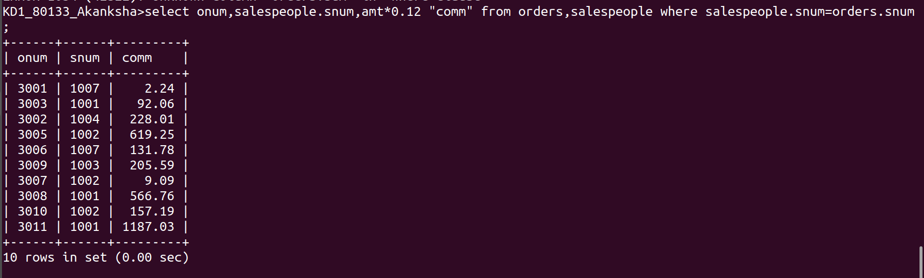

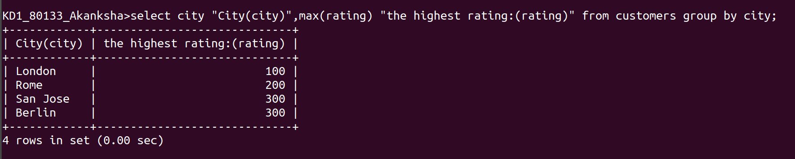
2)

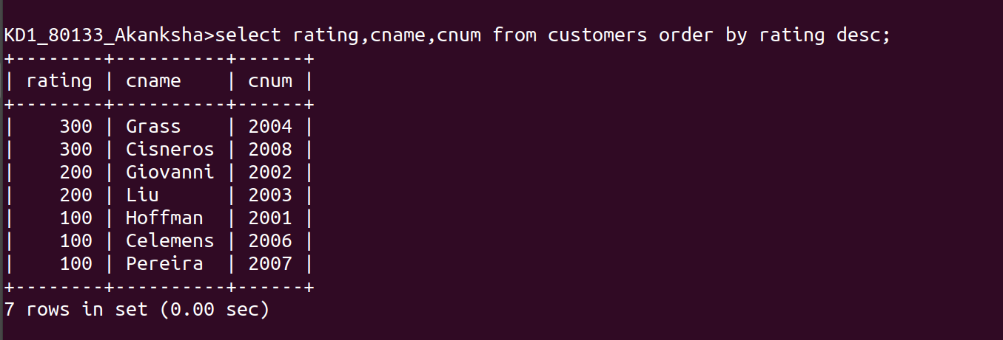
3)

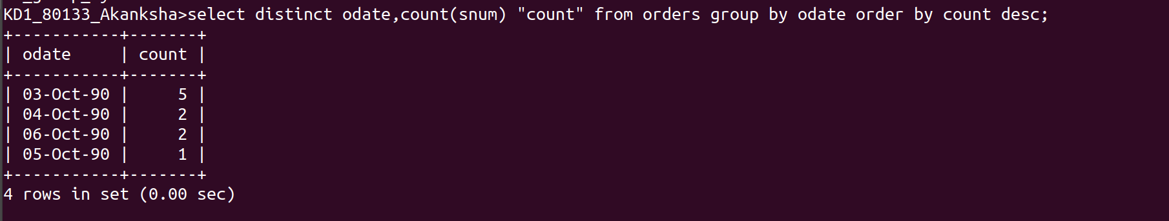
4)

